La esperanza de la salvación reside en la búsqueda de lo esencial: el evangelio del amor
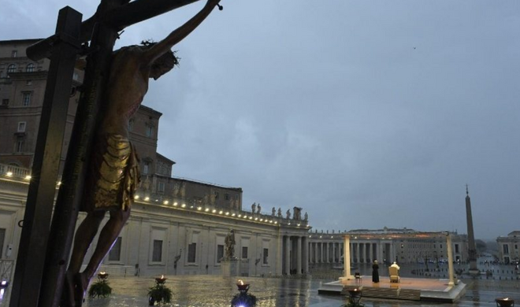

"Es la terrible paradoja del Papa de la Iglesia hospital de campaña y de la Iglesia en salida sólo con su ceremoniero, en la inmensidad vacía de una Plaza en forma de corazón y acostumbrada a acoger entre sus brazos el latido de la cristiandad"

"Más que apenado, a Francisco se le ve abrumado por el peso del dolor del mundo, que gime y llora por los efectos de un enemigo poderoso e invisible"

"¡Sólo Dios, con su infinita bondad y misericordia, puede proteger a sus hijos más débiles e indefensos, carne de cañón de una pandemia que abarata y deja por los suelos el precio de la carne del pobre, que es la carne de Cristo!"

Hay salida. Hay esperanza, siempre que, según el Papa, la humanidad asuma “este tiempo de prueba como un momento de elección”, de búsqueda de lo esencial
27.03.2020 José Manuel Vidal
Llueve en Roma, a veces a cántaros y, otras veces, escampa. La lluvia y el cielo encapotado añaden tristeza y pesadumbre a la oración convocada por el Papa, para “unir nuestras voces al cielo” y pedir el fin de la pandemia. Tarde-noche con sabor milenarista en la Plaza de San Pedro desierta. La imagen de un Papa en medio de esa soledad, implorando a Dios el fin de la peste del coronavirus, huele a milenarismo y a miedo sofocado y sublimado en la esperanza en Aquel que todo lo puede.
Es la terrible paradoja del Papa de la Iglesia hospital de campaña y de la Iglesia en salida sólo con su ceremoniero, en la inmensidad vacía de una Plaza en forma de corazón y acostumbrada a acoger entre sus brazos el latido de la cristiandad. Y con sus brazos en alto, suplicando a Dios, como un nuevo Moisés en el monte.
Más que apenado, a Francisco se le ve abrumado por el peso del dolor del mundo, que gime y llora por los efectos de un enemigo poderoso e invisible. El Papa carga sobre sus hombros con todas las lágrimas de tantos pobres, regadas por el miedo de ver que se acerca ese enemigo que, si hasta mata a los ricos, qué no hará con ellos, con los pobres, con los que ni tienen agua para lavarse las manos ni casa donde refugiarse. No pueden quedarse en casa, porque, sin salir a diario a buscar un trozo de pan, se morirían en sus chozas.
¡Sólo Dios, con su infinita bondad y misericordia, puede proteger a sus hijos más débiles e indefensos, carne de cañón de una pandemia que abarata y deja por los suelos el precio de la carne del pobre, que es la carne de Cristo!
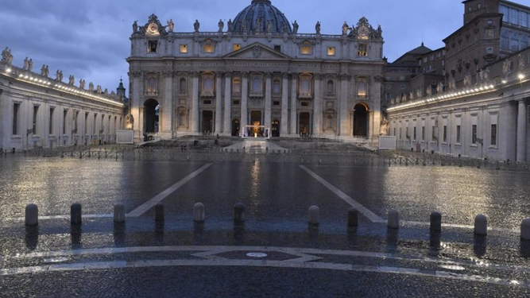
El Papa en la plaza vacía
Inundada de silencio, la Plaza acoge al Papa, flanqueado por el Cristo que salvó a Roma de la peste negra, que el propio Francisco visitó el pasado día 15 y que hoy preside la súplica papal, junto a la Virgen de la Salud, icono de la imagen custodiada en la Basílica de Santa María la Mayor. Escenario sobrio: un Cristo, un cuadro de una Virgen y Francisco.
El Papa sube la escalinata solo hasta el estrado, donde le espera el maestro de ceremonias. En el estrado, la silla del Papa y, un poco más atrás, la de monseñor Marini. Un cantor, que se tapa con un paraguas, canta el pasaje del Evangelio de Marcos, que resuena, casi patético, en una plaza que rezuma silencio y tinieblas.
Ante él Cristo de la Peste y la Virgen de la Salud, Francisco reconoce que estamos viviendo una época casi apocalíptica: “Densas tinieblas han cubierto nuestras plazas, calles y ciudades; se fueron adueñando de nuestras vidas llenando todo de un silencio que ensordece y un vacío desolador que paraliza todo a su paso: se palpita en el aire, se siente en los gestos, lo dicen las miradas. Nos encontramos asustados y perdidos”.
Y compara el flagelo del coronavirus con la tormenta en la que los discípulos, en medio del mar de Galilea, estuvieron a punto de perecer. Una tempestad que “desenmascara nuestra vulnerabilidad y deja al descubierto esas falsas y superfluas seguridades con las que habíamos construido nuestras agendas, nuestros proyectos, rutinas y prioridades” y deja al descubierto los “egos siempre pretenciosos”.
Y, en una larga ristra de reproches, el Papa sigue achacando la actual situación “a la codicia de ganancias”, al materialismo y a la prisa, que impidió escuchar el grito del pobre y del “planeta gravemente enfermo”.
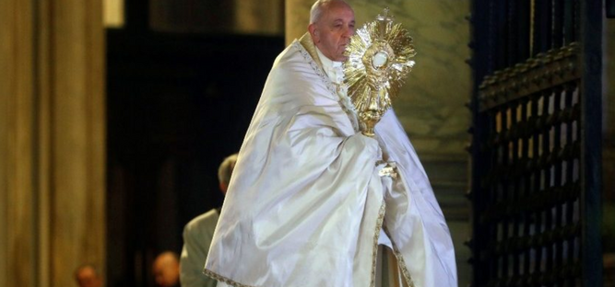
El Papa y el Santísimo
Pero hay salida. Hay esperanza, siempre que, según el Papa, la humanidad asuma “este tiempo de prueba como un momento de elección”, de búsqueda de lo esencial, que es el amor y la solidaridad de los santos de la puerta de al lado”. Y enumera: “médicos, enfermeros y enfermeras, encargados de reponer los productos en los supermercados, limpiadoras, cuidadoras, transportistas, fuerzas de seguridad, voluntarios, sacerdotes, religiosas y tantos pero tantos otros que comprendieron que nadie se salva solo”.
Hay esperanza y salida, siempre que reconozcamos que “no somos autosuficientes” y que “solos nos hundimos” y, al mismo tiempo, posibilitar nuevos espacios y “nuevas formas de hospitalidad, de fraternidad y de solidaridad”.
Y termina invocando la bendición del Altísimo: “Desde esta columnata que abraza a Roma y al mundo, descienda sobre vosotros, como un abrazo consolador, la bendición de Dios. Señor, bendice al mundo, da salud a los cuerpos y consuela los corazones. Nos pides que no sintamos temor. Pero nuestra fe es débil y tenemos miedo. Mas tú, Señor, no nos abandones a merced de la tormenta”.
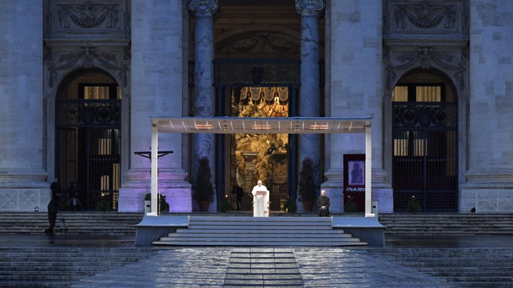
El Papa, en la plaza
Y así concluye la oración del Papa-profeta, que denuncia los males que nos llevaron hasta la tormenta terrible del coronavirus y, al mismo tiempo, anuncia la esperanza de un mundo que, tras el flagelo, se convierta a lo esencial, al Evangelio del amor, de la solidaridad, de la fraternidad y de la misericordia. Y su voz resuena cálida, como la de un padre. Y en la Plaza no hay retorno. Pero sí, quizás, en los corazones de millones de telespectadores en todo el mundo que, con su Papa al frente, suplican a María: “Vuelve a nosotros esos tus ojos misericordiosos”.
Y el Papa sube fatigosamente las escaleras, parea rezar ante la Virgen de la Salud, mientras por los altavoces suena un bello y antiguo canto gregoriano. Y, a continuación, con su paso bamboleante, se dirige al Cristo de la Peste de la iglesia de San Marcelo y le mira a la cara y le pide piedad y compasión. Y su rostro refleja dolor y serenidad, a la vez. Y besa al Cristo de la Peste...com tanto amor, como el de un padre que pide a Dios que salve a sus hijos. Con el corazón partido, pero henchido de fe en la omnipotente misericordia del Altísimo. Y con la custodia del Santísimo bendice la Plaza vacía, Roma y el mundo: urbi et orbi
https://www.religiondigital.org/rumores_de_angeles/esperanza-salvacion-busqueda-esencial-evangelio-Papa-Iglesia-oracion-coronavirus_7_2217148284.html

